МАТЕНАДАРАН

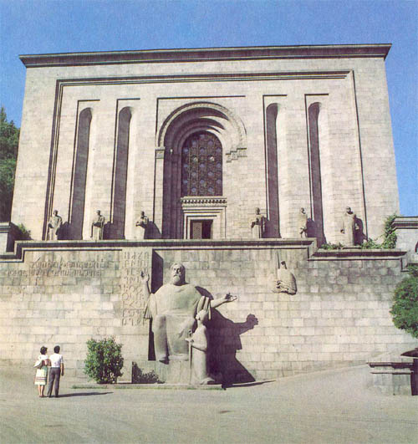
Мер чкнах Матенадаран,
Айоц церагрери,тун,тангаран
Паумес ко мот гркер@ мер ин
Ай пайцар мтки гоарнер ангин.
Ехир ду нранц паштпан@ авет
Хнаир нранц инчпес кач аспет
Гркернен азгис ганцер@ ангин
Уж, авет ев сер мер айоц азгин.
Мер чкнах Матенадаран,
Ай таханди ардюнк,мер ганцаран
Мна мишт кангун мер гркери тун
Матенадаран означает «библиотека рукописей». Матенадаран (полное название Институт древних рукописей Матенадаран имени Месропа Маштоца)
–научно-исследовательский институт древних рукописей и одновременно музей. Матенадаран стоит на холме в центральной части города. Его видно издалека. Здание, было построено в 1959 г. по проекту архитектора Марка Григоряна.
Поднимаясь по широким ступеням, оказываешься перед Маштоцем. Он восседает в кресле, указывая рукой на стену, где изображены тридцать шесть его чад, а другая, простертая вперед, приглашает: «Добро пожаловать». Перед ним стоит коленопреклоненный юноша и смотрит ему в глаза. Этот юноша – Корюн, преданный ученик Месропа Маштоца. Позади высечены мудрые слова Соломона о жажде души познать мудрость и наставление, понять изречения разума. На армянском грабаре это звучит так: «Чаначел зимастутсюн ев зхрат, зиманал збанс анчарой». Это первое, что перевел Месропа Маштоца после создания армянского альфавита.
Несколькими ступенями выше на широкой площадке справа и слева от входа стоят во весь рост другие ученные мужи, историограф Мовсес Хоренаци, правовед и баснописец Мхитар Гош, поэт Фрик, художник Торос Рослин, математик и астроном Анания Ширакаци и философ Григор Татеваци. В зале первого этажа и вдоль лестницы на втором есть чудесная мозаика, которая изображает исторические сцены, сражение при Аварайре.
В январе 1983 года в Матенадаране было 16 210 рукописей и старинных рукописных фрагментов, из них 10 895 полных армянских и 2031 – разных фрагментов из армянских текстов. Есть также 2479 рукописей на русском, иврите, латыни греческом, арабском, персидском и других языках. Коллекция Матенадарана является ценной научно-исторической базой для изучения истории и культуры Армении, а также соседних народов Кавказа, Ближнего и Среднего Востока. В Институте хранятся рукописи V—XVIII веков, а также уникальная коллекция первопечатных и старопечатных армянских книг XVI—XVIII веков, сочинения древних и средневековых армянских историков, писателей, философов, математиков, географов, врачей, переводы трудов древнегреческих, сирийских, арабских и латинских учёных, в том числе ряд сочинений, не сохранившихся на языке оригинала. В музее Института экспонируются многочисленные образцы древнеармянской письменности и миниатюры. Многие рукописи представляют большую художественную ценность например, «Лазаревское евангелие», 887; «Эчмиадзинское евангелие», 989; «Евангелие Мугни», XI век. Помимо Матенадарана, около четырех с половиной тысяч находятся в иерусалимском патриархате и несколько меньше – в армянском монастыре Святого Лазаря в Венеции. Большие коллекции, по тысячи рукописей в каждой, есть также в Вене и Иране. Матенадаран богат пергаментами, некоторые превосходно украшены. Матенадаран имеет и богатую коллекцию средневековых архивных документов, включающую сто тысяч единиц хранения, древнейшие из которых относятся к ХV веку. Здесь можно увидеть и узнать массу интересного.
Когда еще Матенадаран не существовал, рукописи хранились в разных монастырях, а самая большая и древняя коллекция в Эчмиадзине, резиденции католикоса. Но как сам архиепископский престол, так и эти сокровища путешествовали с места на место со всеми вытекающими оттуда последствиями, особенно опасными для книг. В V веке резиденции католикоса была переведена в Двин, затем после долгих блужданий в ХI I веке она оказалась в Киликии. В 1441 году вернулась в Эчмиадзин. Армянские рукописи – это история разрушенных храмов и пожарищ. Большое несчастье постигло книгохранилище Эчмиадзина в 1804 году: его ограбила шайка воров, долго торговавших потом армянскими рукописями на рынках Востока и Запада. Не так давно, в 1967 году, на лондонском аукционе были проданы армянские рукописи, похищенные из патриархии в Иерусалиме. Среди них редкое Евангелие с великолепными миниатюрами армянского художника Тороса Рослина (Х I I Iв.).
В Матенадаране есть замечательная книга. Замечательна как она сама по себе, так и ее история. Это «Проповеди», написанные около 1200 года в окрестностях Тарона. Книга весит двадцать семь с половиной килограммов, а размер ее семьдесят пять на пятьдесят пять сантиметров. Она лежит в витрине. Смотришь на нее и глазам своим не веришь. Рядом с книгой-гигантом лежит книга-малютка, календарь 1400 года, весом в девятнадцать граммов и размером четыре на три сантиметра.
В «Проповедях» шестьсот страниц, все из телячьей кожи. В тот год, когда книгу изготовили, пришли иноземцы, владельца ее убили, и она попала к мусульманскому кади-судье. Монахи из Муша собрали пожертвования и выкупили рукопись у кади. В монастыре в Западной Армении рукопись хранилась до трагических событий 1915 года. Ее спасли от гибели две женщины. Бежав от резни, они захватили с собой «Проповеди», разделив книгу пополам. Рукопись переходила из рук в руки. Одна половина попала в Эчмиадзин. Спустя долгое время, по счастливой случайности, нашли закопанную во дворе армянской церкви близ Эрзрума вторую половину рукописи. После долгих скитаний обе половины книги соединились в Матенадаране. В ней не хватает семнадцати страниц: шестнадцать неизвестно как попали в Венецию, одна – в Вену. Вместе со своей судьбой их принесли туда армяне. В 1976 году две страницы «Проповедей» были обнаружены в Библиотеке имени В.И. Ленина в Москве и переданы в Матенадаран.
Гораздо ценней для мировой культуры, а особенно греческой, хранящиеся в Матенадаране древнеармянские переводы утерянных старых греческих текстов. Самые ценные из них – это перевод трактата Зенона «О природе», а также «Хроника» Евсения Кесарийского и «Толкование Пятикнижия» Филона Александрийского. Ценны «Категории» Аристотеля и «Искусство грамматики» Дионисия Фракийского. Переводы эти снабжались комментариями или более широким анализом, что послужило развитию научной мысли и философии.
Если говорить о современном армянском храме, способном объединить под своим куполом армян со всего света, то это здание, несомненно, воплощает такую идею.

